Ik heb het idee en het bouwplan gestolen uit dit draadje:   
  
<http://www.rcgroups.com/forums/showthread.php?t=159608>   
  
Oorspronkelijk bouwplan is dus voor een balsa model van 30 cm wingspan en de auteur heeft het plan gebruikt om een 60 cm depron model te maken. Ik wijk hier en daar iets af van het bouwplan, voornamelijk om het mezelf makkelijker te maken.   
  
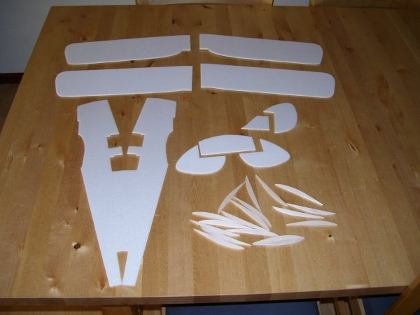  
  
Stap 1. Romp en vleugeldelen uitsnijden uit het depron. Ik heb de rompdelen -op papier- al aan elkaar geplakt, dan hoef je later niet meer het achterste deel te lijmen. Ribbetjes ook uitgesneden uit 3mm balsa. Let op de nerf: in de lengterichting. Ribbetjes zijn niet echt noodzakelijk, het depron is redelijk vormvast na het buigen, maar mét ribbetjes is het nog net wat mooier.   
  
Let op met depron: het wil maar in één richting lekker buigen en dan moet je boven en onder ook nog goed hebben. De wat doffere kant van het depron moet aan de buitenzijde van de buiging zitten, de richting kun je bepalen door even te proberen, of, als je goed kijkt langs de plaat zie je aan de glimmende kant van het depron de 'nerven' lopen, zodat je de richting weet.   
  
  
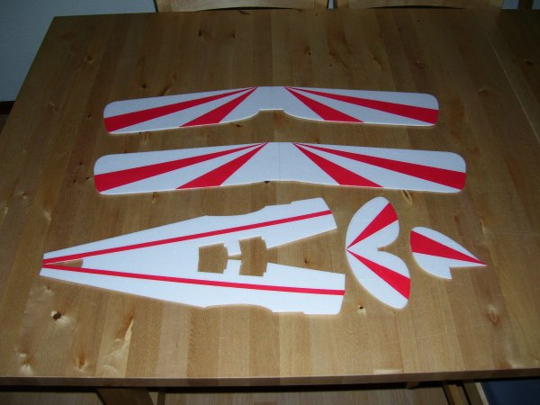  
  
Ik ben niet zo creatief met decoreren, dus maar weer een standaard schema. Acrylverf met een rollertje opgebracht. Afplakken met schilderstape, eerst laagje wit, daarna de eindkleur (tegen druipers) Als je eerst een laagje wit doet, althans op wit depron, dan sluit je daarmee onzichtbaar de afplaktape af tegen druipers voor de volgende laag. Een tip die ik ook hier op het forum tegenkwam. Ik gebruik acrylverf (op waterbasis, maar ik verdun het niet) van de Action, die je daar bijna gratis krijgt

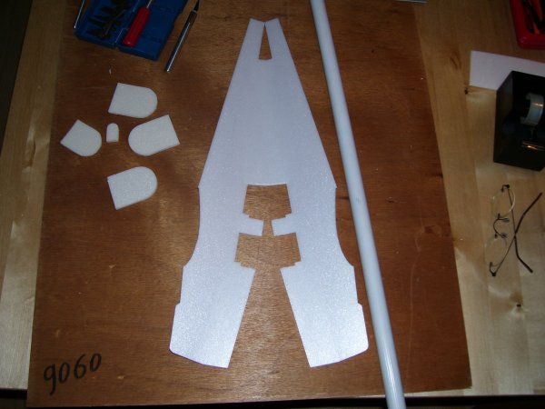  
  
Rompschotjes uitgesneden uit 6mm depron. Een stukje korter dan op de tekening, zodat de bodem er later nog in past. De romp over een bezemsteel oid masseren, zodat ie makkelijk kan buigen. Niet de bezemsteel als een deegroller gebruiken op een harde ondergrond. Ik leg de bezemsteel op het werkblad en rol het depron daar met de vlakke handen over heen en weer   
  
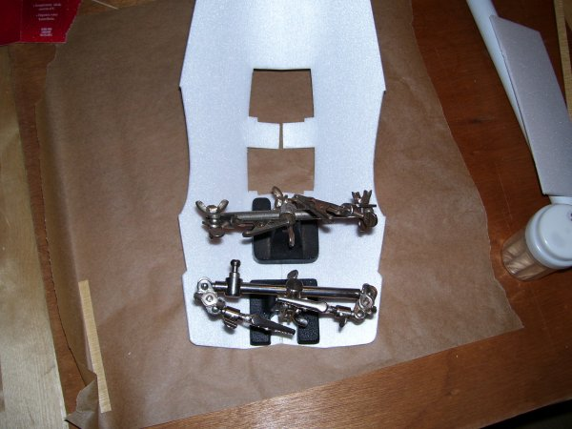  
  
Nu het voorste deel van de romp aan elkaar lijmen. Ik gebruik voor al het lijmwerk 5 min. epoxy. Ondergrond bakpapier. Voldoende gewicht om de spanning op de delen te houden. Daarna ook het middelste stukje op dezelfde manier. De romp trekt zichzelf al een beetje in vorm   
EDIT: Ik was vergeten hier te melden dat ik gelijk daarna nog een dun stripje hout heb gelijmd op de naad, voor meer stevigheid bij het buigen. Is verderop te zien bij het lijmen van de ondervleugel   
  
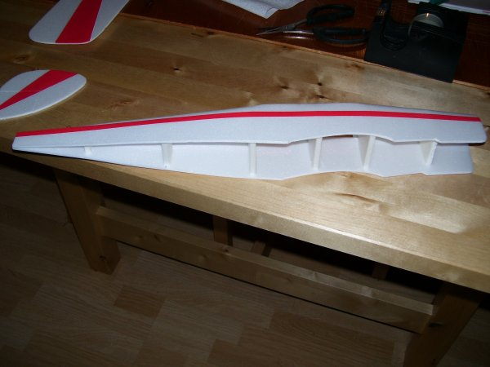  
  
Rompschotjes inlijmen in de rubber bankschroef of hoe heet dat (helaas geen foto van) met wat stripjes 6mm depron tussen de klemmen om deukjes aan de buitenkant te voorkomen. Let op dat de romp mooi symmetrisch is bij het lijmen. Ik heb nog een extra schotje (gewoon rechthoekig) geplaatst halverwege het achterste deel omdat het anders teveel bol bleef staan.   
  
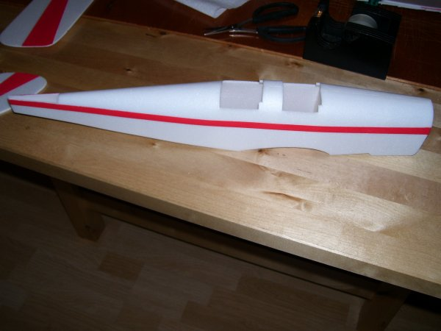  
  
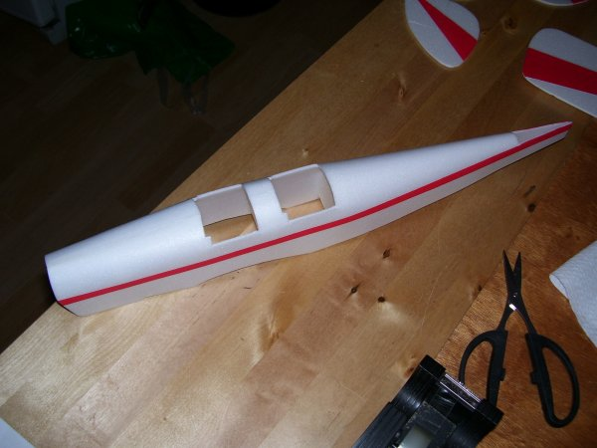  
  
En klaar is het rompje

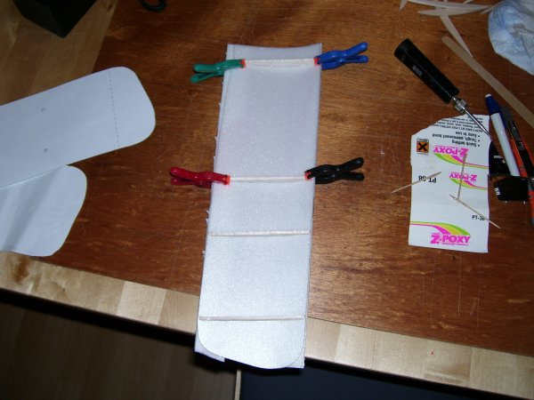  
Vleugels ook vormen met de bezemsteel en daarna ribbetjes lijmen. Ik lijm extra ribbetjes ter plekke van de struts, dan kun je later de struts lekker stevig vastzetten. Aan de andere zijde van de lijmklemmen even een stripje depron ertussen, anders krijg je van die lelijke deukjes   
  
  
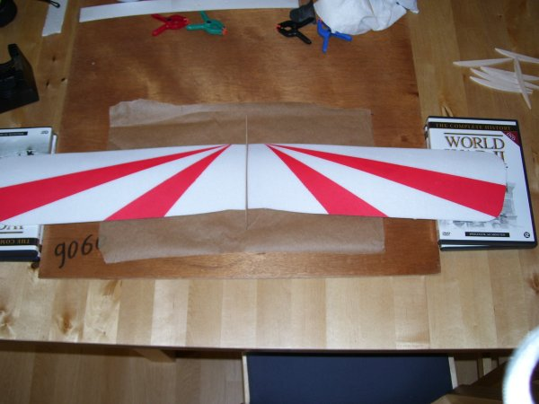  
  
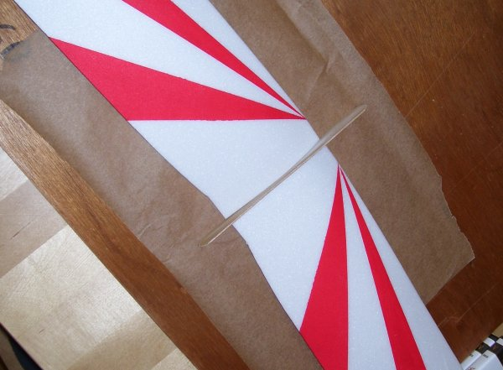  
Vleugeldelen in V-stelling neerleggen (ca. 5 cm. hoogte bij de wingtips) en dan met een nagelvijltje beide delen verticaal licht schuren, zodat ze mooi aansluiten.   
  
  
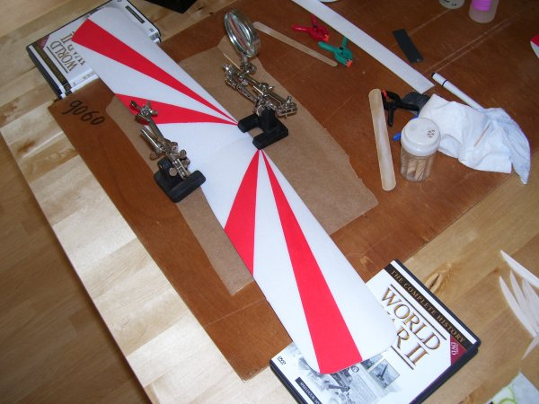  
  
Dan lijmen. Romp ligt tussen depron plaatjes ingeklemd in de rubberen bankschroef.   
  
  
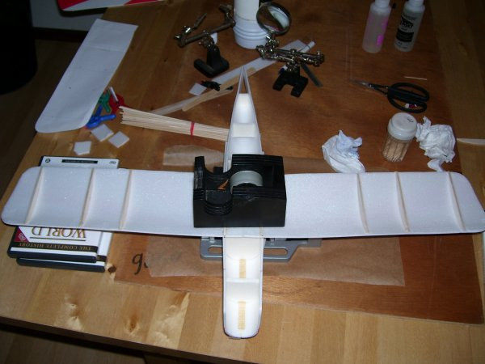  
  
En dan de onderveugel lijmen in de romp met wat gewicht erop zodat ie overal mooi tegen de uitsparing in de romp aanligt. Je ziet op deze foto trouwens het eerder genoemde stripje hout tegen de naad van het voorste rompdeel.

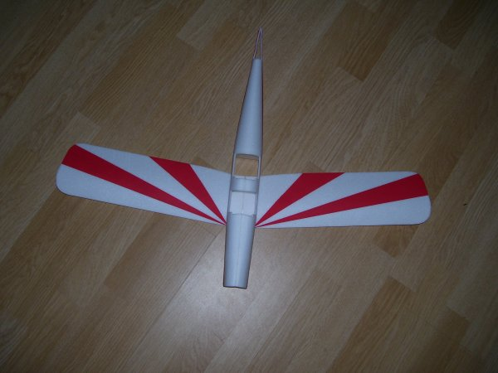  
  
Een laagdekker..   
  
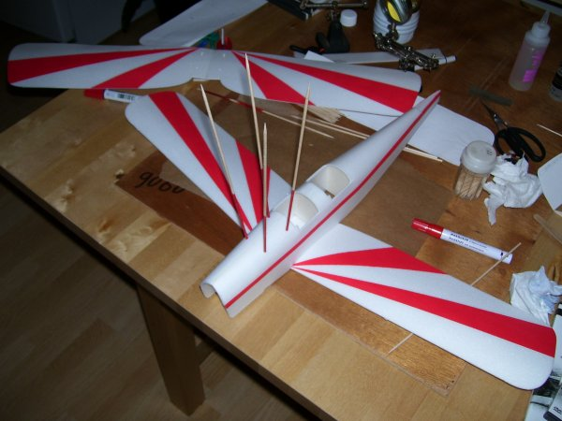  
  
Met vier antennes voor een goeie ontvangst....   
De binnenstruts dus, gemaakt van satéprikkers die van tevoren rood gemaakt zijn met een permanent marker. De schuine binnenstruts komen later.   
  
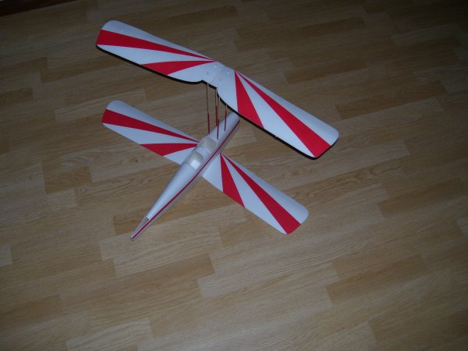  
  
Hooooogdekker   
  
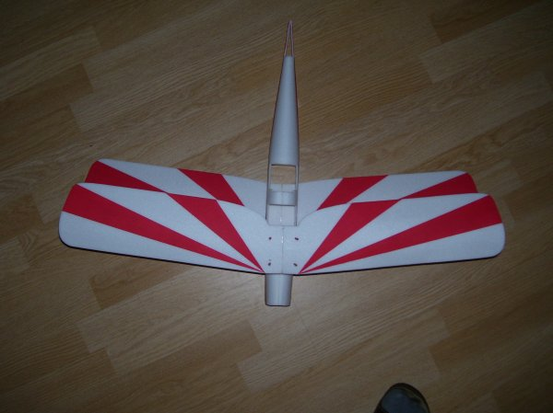  
  
Nu een dubbeldekker met vleugels zo'n beetje op de goede afstand van elkaar. En dan als buitenstruts satéprikkers door de ondervleugel, langs die extra ribben, naar boven prikken.   
  
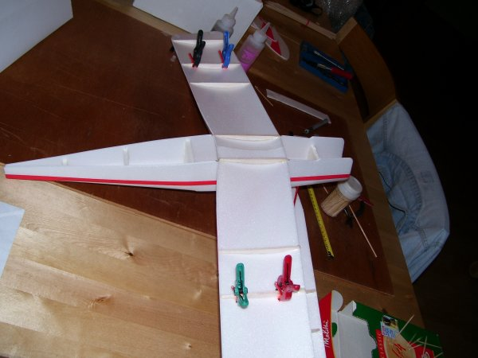  
  
Eerst de buitenstruts aan de bovenvleugel lijmen tegen die extra ribben. Dan nauwkeurig de afstand tussen de vleugels overal gelijk maken. de vleugelafstand heb ik bij dit model (70cm WS) op 12,5 cm gezet, gemeten langs de buitenstruts. Buitenstruts fixeren met klemmetjes en dan vastlijmen aan de ribben van de ondervleugel.

Voordat de bovenvleugel wordt afgemaakt eerst het staartdeel in elkaar zetten. Eigenlijk allemaal rechttoe rechtaan   
  
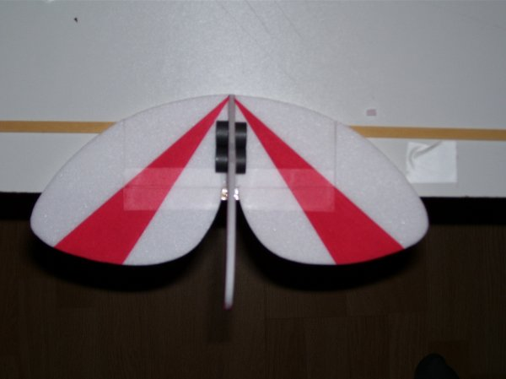  
Bij het lijmen van het verticale deel op het horizontale gebruik ik magneetjes om het goed haaks te zetten en het gewicht erop te houden   
  
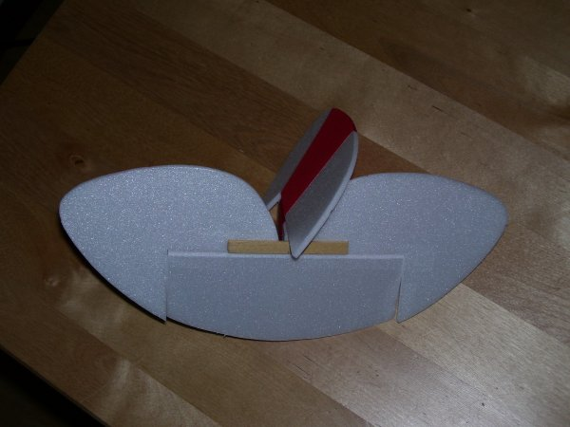  
  
Houtstripje voor het verbinden van de beide hoogteroerdelen. Eigenlijk een beetje aan de brede kant, want het betekent nogal grote uitsparingen aan boven en onderzijde. Voorheen gebruikte ik meestal een stukje staaldraad in V-vorm, maar dat is weer zwaarder   
  
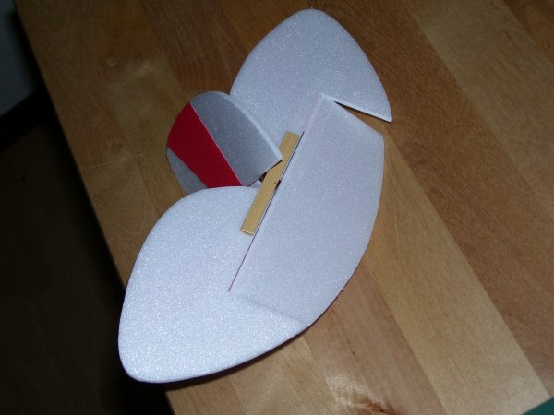  
  
Bij de scharnieren één van beide delen onder 45 graden afgeschuind met de nagelvijl   
  
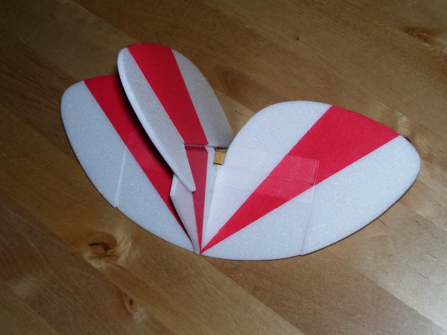  
  
Voor de scharnieren gebruik ik leukoflex, sinds ik op het forum die tip tegenkwam. Niet helemaal transparant, maar verder beter en degelijker dan welke ander tape ik ook geprobeerd heb. Kleeft zeer goed, is een beetje elastisch en ook vochtvast   
  
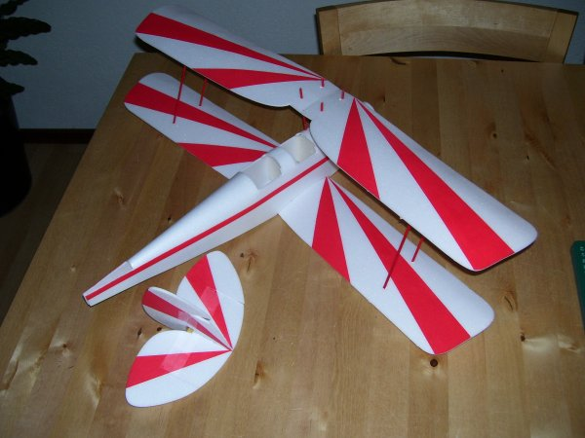  
  
En dit is dan de huidige stand. Nu eerst weer een stukje bouwen.....

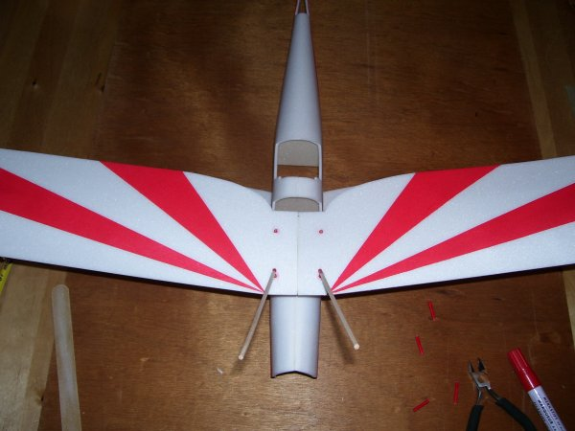  
  
De schuine binnenstruts moesten nog. Dit moment gebruiken om de boven en ondervleugel recht ten opzichte van elkaar te zetten.   
  
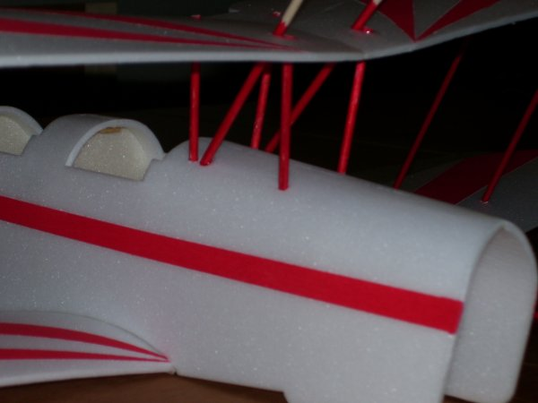  
  
Genoeg stevigheid in het centrum   
  
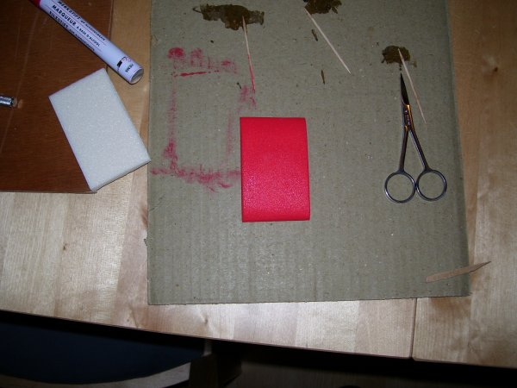  
  
De 'tank' van 6mm depron, een beetje afgeschuind aan de voor- en achterkant en daarna in de acrylverf. Maskeert gelijk de lelijke afgenipte struts.   
  
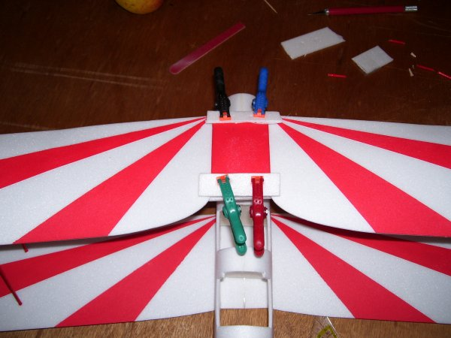  
  
Knijpertjes voor het lijmen onder spanning.   
  
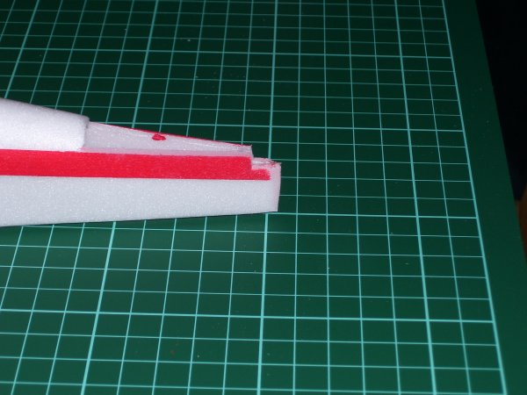  
  
Het draagvlak voor het staartdeel zodanig schuren dat het staartdeel recht staat, vooral ten opzichte van de voorvleugels, dus niet zozeer naar de romp kijken. Uitsparinkje snijden voor het hoogteroer-verbindingsstripje. en afschuren scharnierdeel voor onderste gedeelte van het richtingsroer   
  
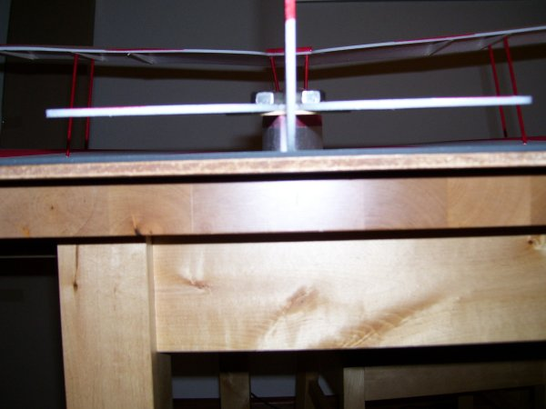  
  
Recht t.o.v. voorvleugel is belangrijk   
  
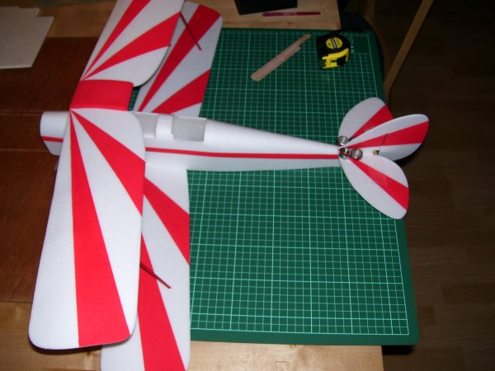  
  
Beetje gewicht gebruiken om de zaak te fixeren tijdens het lijmen. Wat is zo'n snijmat met ruitjespatroon handig om de symmetrie van het hele vliegtuig in de gaten te houden.   
  
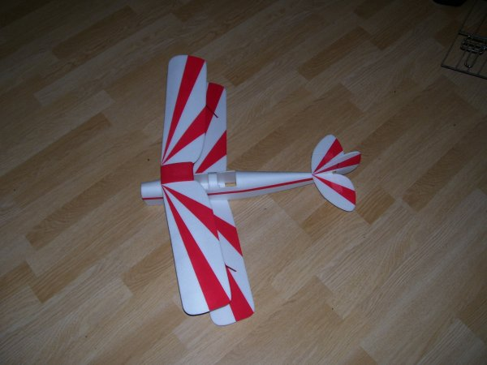  
  
Het begint te lijken op een vliegtuig.   
  
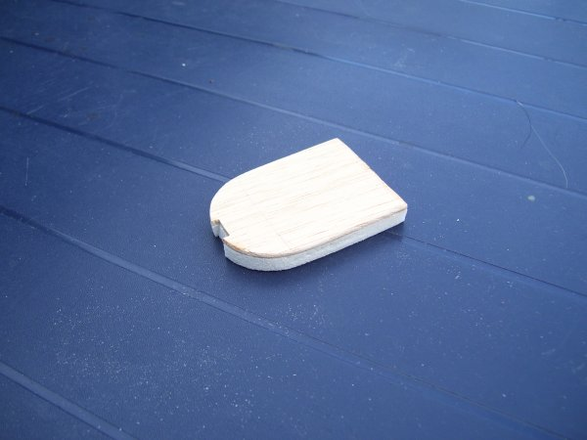  
  
De firewall F1 moest nog gemaakt. 2 mm triplex met 6mm depron daarachter gelijmd. voor een goeie lijmverbinding aan de romp.   
  
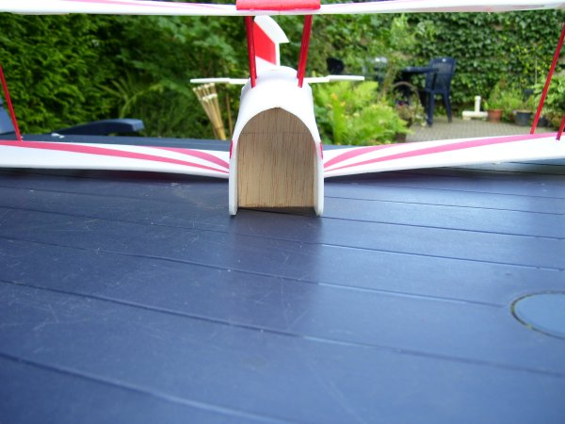  
  
Even passen, maar nog niet lijmen

Setup:   
  
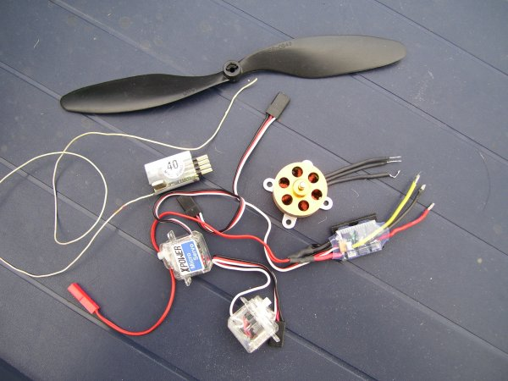  
  
Ontvanger: GWS Pico 4ch - 5 gram   
Regelaar: de 'bekende' 10A brushless - 10 gram   
Servos: 2\* xpower á 6 gram/stuk   
motor: de bekende 2406-12 - 1150 kV - 33 gram   
prop: 8043 denk ik   
  
Of toch deze motor?   
  
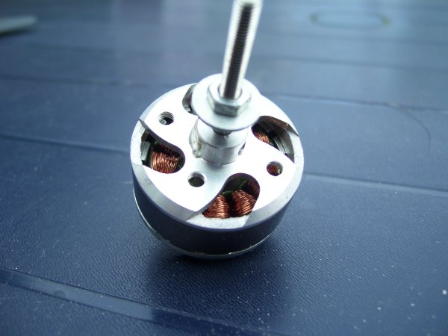  
  
GWS 2205 / 15T - 2050kV - 27 gram   
Met een 7035 prop ofzo?   
  
Ze hebben in ieder geval dezelfde motorsteun, dus gemakkelijk verwisselbaar.

Voor de 60 of 70 cm versie kun je het beste een motortje hebben van maximaal zo'n 30 gram en een kV ergens tussen de 1000 en 1500. Ik heb wel met dat 33 grams motorje gevlogen en dat gaat prima, maar al gauw heb ik dat 24 grams 1540kV motortje van RCtechnics erin gestopt (scheelt toch weer bijna 10 gram) en dat is een prima motortje voor dit toestelletje. In het filmpje vliegt ie daar ook mee. Een 8\*4 prop zou beter passen vanwege de lage vliegsnelheid, maar op de een of andere manier vind ik een 7\*6 prop fijner vliegen. Een 10A regelaar is met die combinaties dan inderdaad zat.

- Accu: hexTronik Lipo 2s1p, 15C, 620mAh, 34,7 gram   
- Motor: hexTronik Brushless Outrunner, 1300 Kv, 32,1 gram   
- Regelaar: Tower pro MAG8, 18A, 23,3 gram   
- Ontvanger: Corona RS810, 8CH, 7,2 gram   
- Servo's: Tower pro SG-50, 7,3 gram   
- Props: GWS 9x4.7, 8x4, 7x6

Dat motortje heeft 1550Kv, dus veel te veel toeren   
op een 3S, en al helemaal voor die lichte TigerMoth.   
  
Zeker aan te raden op een 2S met een 7x4 Slowfly prop,   
en als je 3S toch wilt gaan vliegen voor het gewicht,   
dan zou ik er een 6x4 / 6x3,8 of zelfs kleiner op zetten,   
motortje zal belast iets meer toeren over hebben,   
maar zal slechts een fractie amperes gaan verbruiken,   
dus je vliegtijd zal ook omhoog gaan.   
  
Weet je, ik zal het nog leuker gaan vertellen, ondanks   
dat ik de perfecte motor ervoor heb, (hxt 24 grams 1300Kv)   
zal ik, als ik dat toestelletje binnenkort ga bouwen,   
dat exact dezelfde motortje gebruiken als jij nu doet...   
Ik heb ook wel 2S 800Mah en 3S 860Mah.   
En dus ook met de props uitproberen die ik jou nu aanraad,   
en dan uiteraard filmen. dan kan je het zien

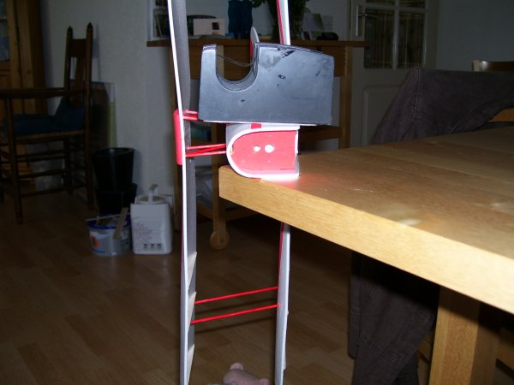  
Firewall ook maar rood. Ingelijmd met hoek naar beneden van ca 5 graden. Motorhoek later evt. aan te passen met stelringetjes   
  
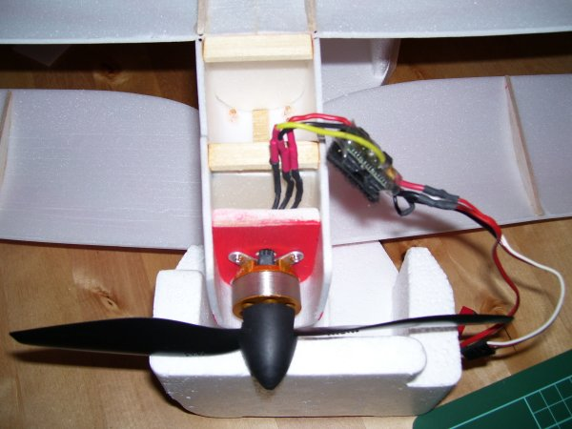  
Regelaartje met goudstekkertjes 2mm aangesloten. Is de motor later heel makkelijk te vervangen   
  
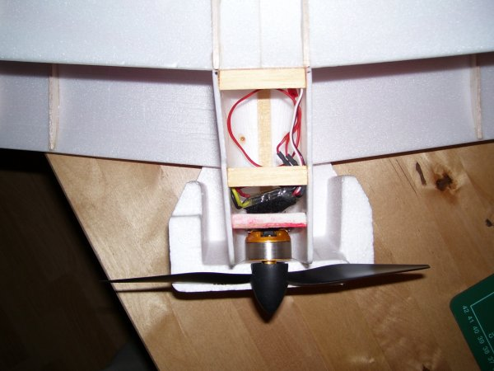  
Regelaartje op zijn plaats. Twee dwarshoutjes ingelijmd voor evt. landingsgestel. Ik maak echter (nog) geen landingsgestel op deze, want op mijn vlieglocatie heb ik geen geschikte ondergrond. Wel veel water, dus floats zijn een betere keuze, maar dat komt later, eerst vliegen.   
  
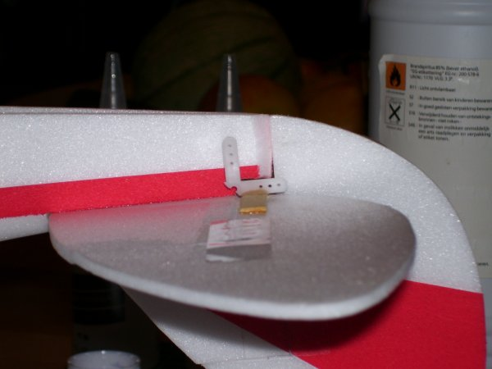  
Roerhoorntjes gemaakt van diagonaal doorgesneden overtollig servo-armpje   
  
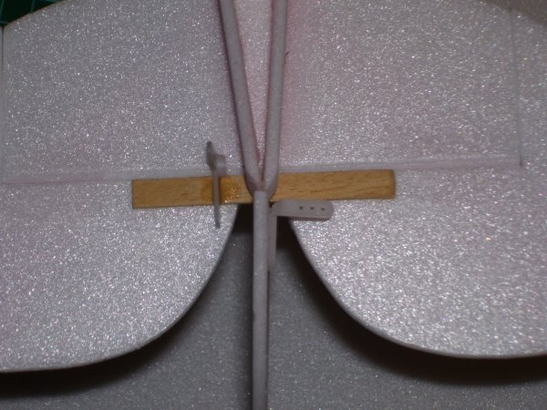  
  
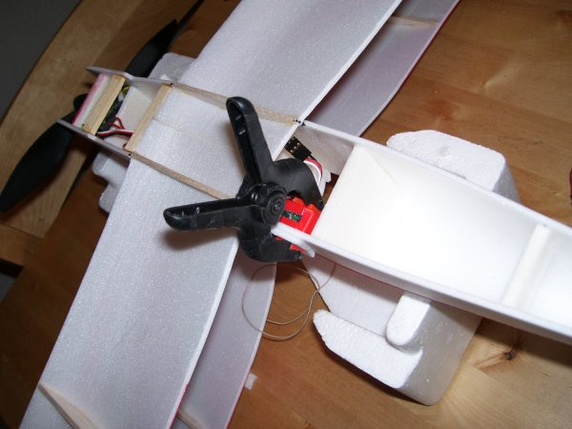  
Servootjes intapen en met epoxy tegen de zijwand lijmen   
  
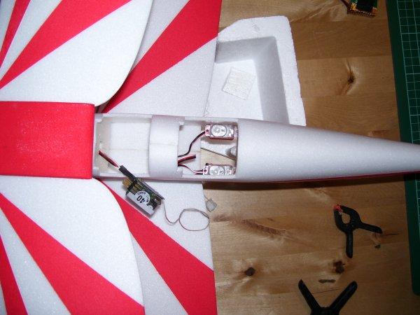  
  
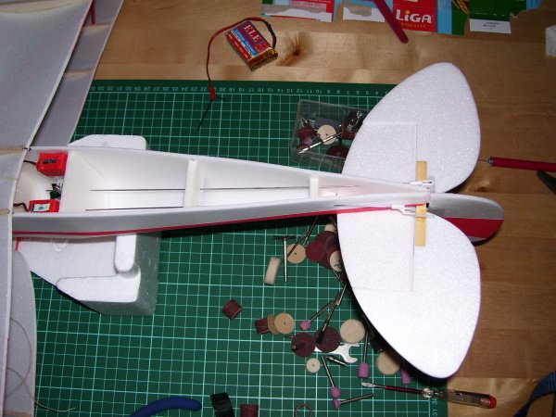  
Staaldraadjes gewoon van achter naar voren door het schuim prikken. Komt ie niet helemaal goed uit bij de servo, dan iets terughalen en opnieuw prikken   
  
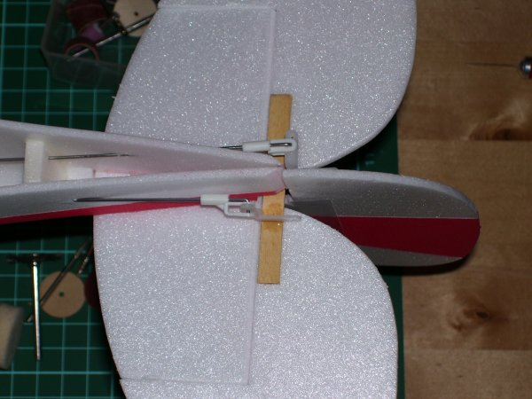  
Handige quicklinkjes van de Conrad   
  
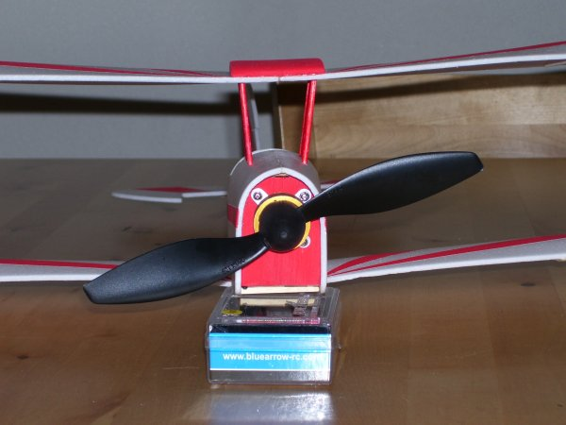  
En eigenlijk is ie al vliegklaar. Maar eerst nog de bodem afmaken en dan wachten op een beetje windstil weer.   
  
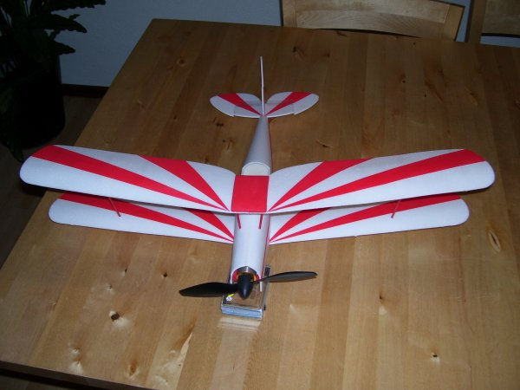

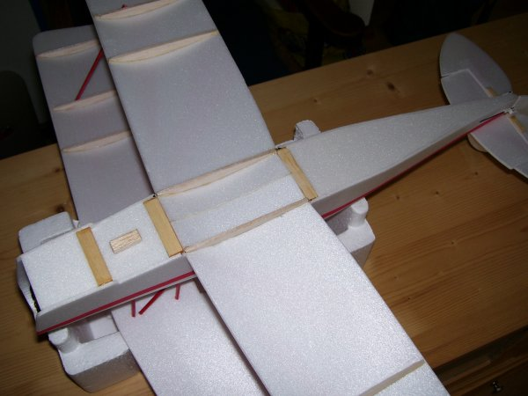  
Bodemdelen op maat gesneden en ingelijmd. Nog extra houtje gemaakt aan de achterkant van de vleugel voor toekomstige bevestiging van de floats   
  
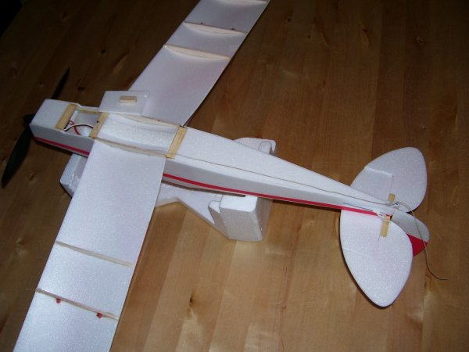  
Schuifluikje voor accu.   
  
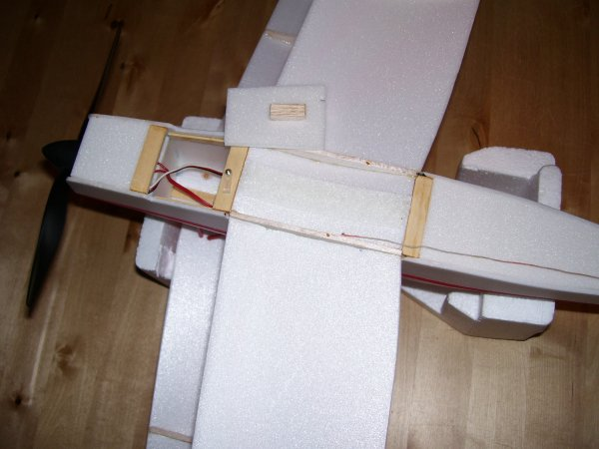  
Begin echter te vliegen met accu aan klittenband onder het toestel om zwaartepunt makkelijk te kunnen bepalen.   
  
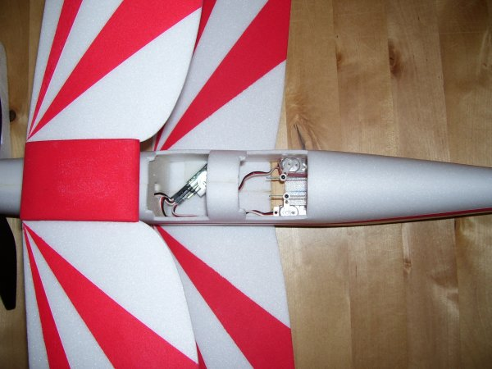  
Radio met klitteband op de ondervleugel   
  
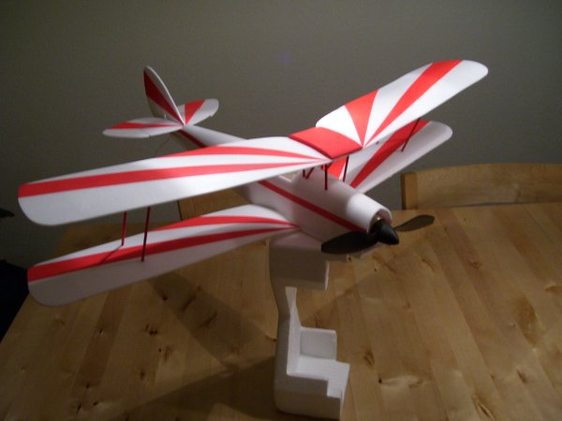  
  
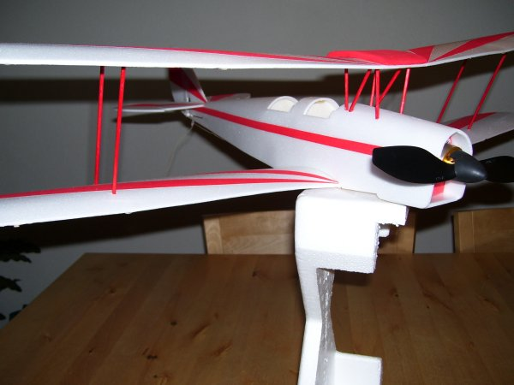  
  
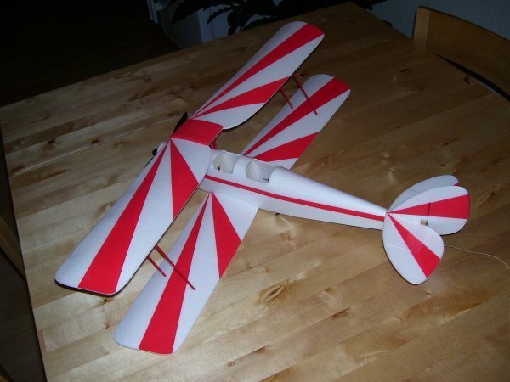  
  
  
Hij is helemaal vliegklaar, misschien morgenavond proefvluchtje. Als ie fijn vliegt dan komen er floats onder en verlichting op de wingtips   
  
Totaalgewicht inclusief accu van 40 gram (800 mAh): 185 gram   
  
Vleugelbelasting 185/13: ca. 14 gram/dm2 Wink

I've also attached the elevators together using a piece of bamboo skewer and hinged the tailfeathers using 'sellotape' cut into strips and fixed to both surfaces, seems to have worked very well.

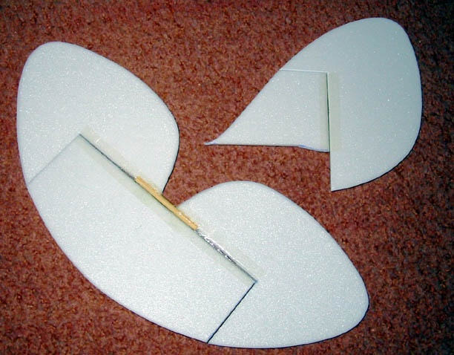

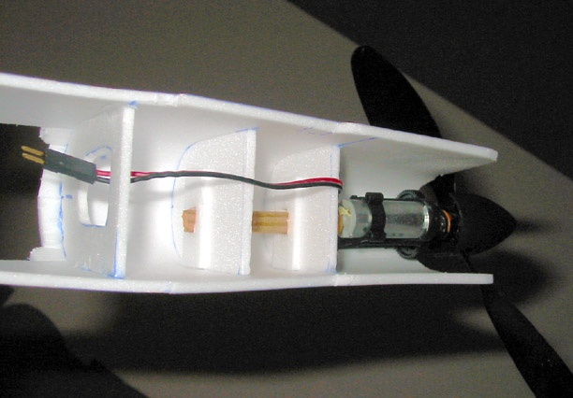

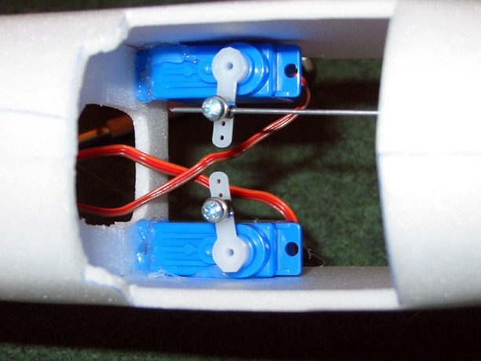

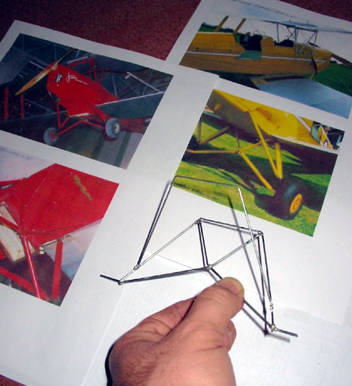

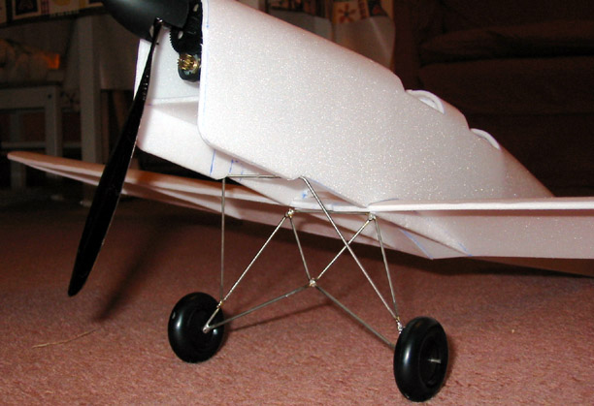

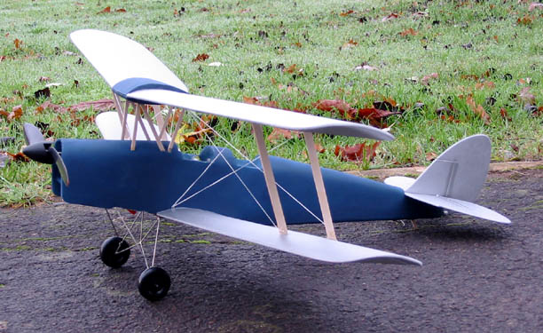

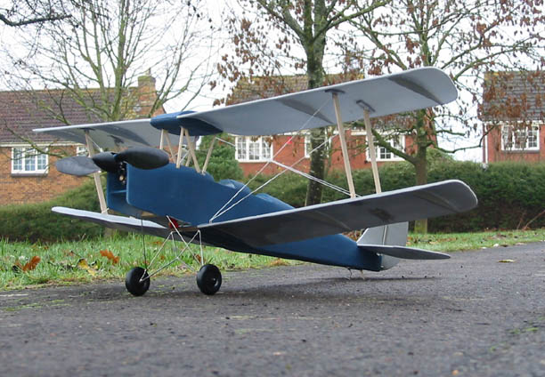

Ik zie hier telkens allerlei vragen over de setup e.d. en ik krijg ze ook via PB's. Het is zeker niet zo dat ik een expert ben of beweer dat mijn setup de beste is, ik zie hier ook allemaal goeie tips voorbijkomen, maar ik weet uit ervaring van inmiddels vele tientallen vlieguren met mijn rode moth (70cm, uit dit draadje) dat mijn setup i.i.g. heel goed voldoet en ik zal hem daarom nog maar eens noemen:   
  
- het bekende 1540 kV motortje van 24 gram (o.a. bij RCtechnics)   
- een GWS 7060 propje , 8043 kan ook, maar ik vind de gascontrole bij die 7060 fijner   
- een 2s lipo van rond de 800 mAh (ca 45 gram). Ik gebruik de laatste tijd de 860 mAh van Himodel   
- twee 5-grams servootjes   
- een ontvangertje van zo'n 7 gram (ik gebruik de laatste tijd deze: <http://www.aircraft-world.com/shopexd.asp?id=3182,> wel iets duurder (voor ca. 30 euro in huis), maar absoluut storingsvrij)   
- een regelaartje van 10 of 12 ampere (b.v. die FLY 12 van RCtechnics, 7 gram)   
  
Met deze setup weegt de 70cm versie bij mij zo'n 185 gram (zonder landingsgestel) en heb je power zat, zelfs om er mee vanaf het water te vliegen (250 gram totaal, in het filmpje wordt deze setup ook gebruikt)   
  
Dan nog mijn idee over wingspan en depron-dikte. Ik zou zelf met 3mm depron niet verder gaan dan zo'n 70 cm. Met 6 mm depron heb ik een 100 cm versie gemaakt (die vind ik zelf al heel groot en vliegt verschrikkelijk traag met een 55 grams motortje). Ik heb nu een 85 cm versie gemaakt, geheel uit 6mm depron (ook de romp is goed te doen, als je maar op de nerf let). Ik heb er nog niet mee gevlogen, maar verwacht er wel veel van: hij lijkt heel solide)   
  
Dan het zwaartepunt. Klitteband aan de onderkant is idd een makkelijke manier om de juiste plek van de accu te vinden. Bij mijn 70cm versie in bovenstaande setup zit de accu tegen schotje F1 uit de tekening (gezien vanaf F2) op de perfecte plek. (die 860mAh past ook nog eens mooi daar).   
  
Dan nog wat tips om wellicht teleurstellingen te voorkomen (ik kan soms balen dat ik zo enthousiast ben over dit model en dat ik dan teleurstellingen zie bij anderen, net alsof ik de zaken te rooskleurig schets)   
  
- Leg het zwaartepunt in het begin liever te ver naar voren ipv naar achteren. Je kunt het zwaartepunt aardig checken door het toestel op een vingertopje te hangen aan de achterkant van de "tank". De neus moet dan duidelijk iets naar beneden wijzen.   
  
- Ga de eerste keer vliegen als het (bijna) windstil is!. Hij is dan veel beter bestuurbaar en corrigeerbaar.   
  
- Toestel in bovenstaande setup met ca. 40% gas boven je hoofd recht vooruit gooien, niet overdreven hard, maar gewoon met een lekker vaartje, zodat ie bijna gelijk zijn goeie vliegsnelheid heeft.   
  
- Roeruitslagen niet te groot maken. Door de relatief grote roervlakken reageert ie al heel goed op kleine uitslagen en bij grote uitslagen is ie veel lastiger te besturen.

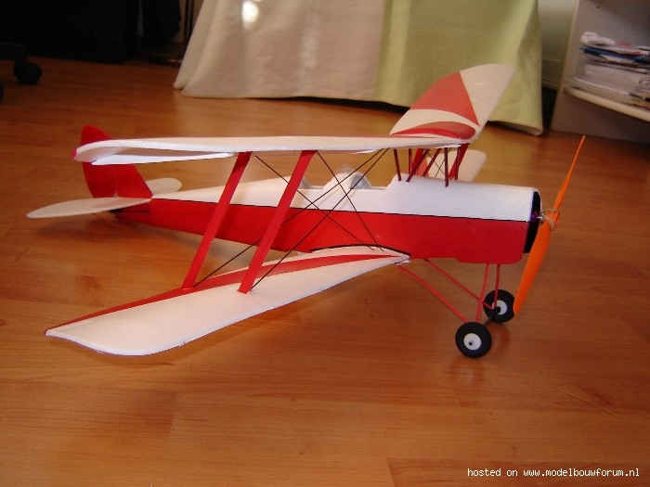  
  
  
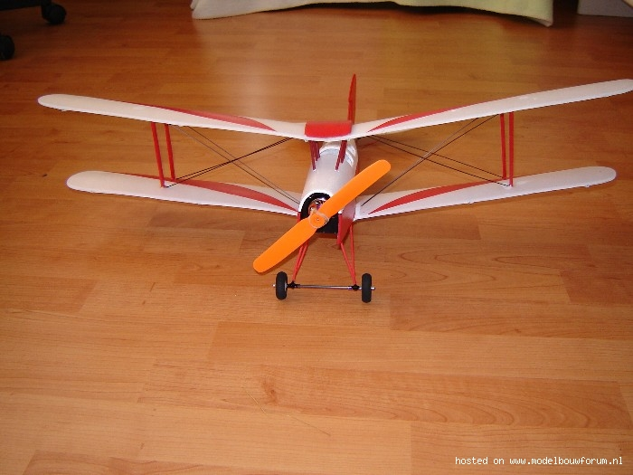  
  
  
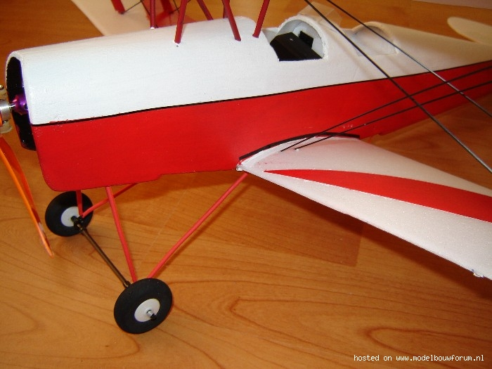  
  
In plaats van draad heb ik dunne koolstof staafjes gebruikt.  
  
  
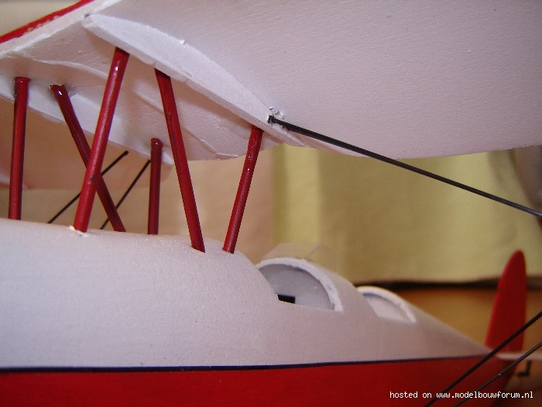  
  
  
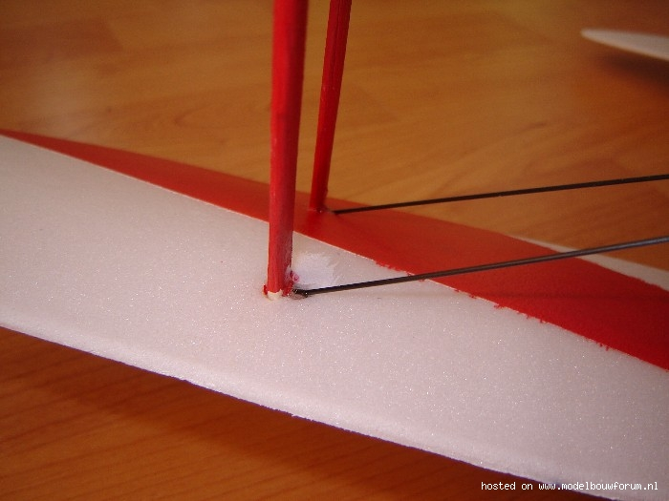  
  
  
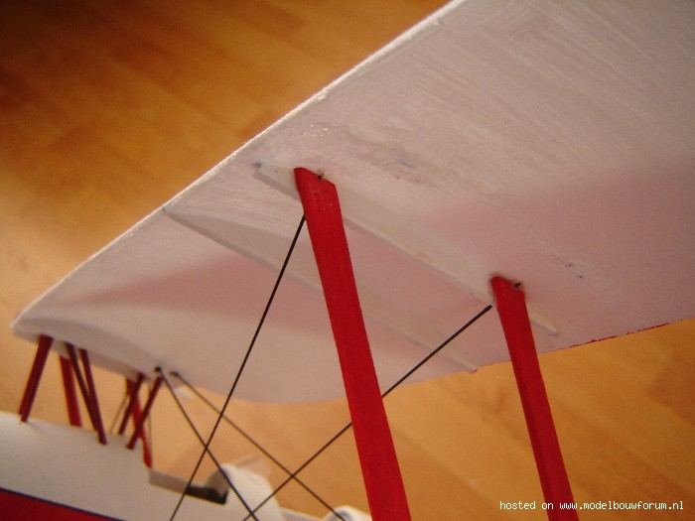  
  
  
koolstof door de balsa struds/ribben geprikt en verlijmd met epoxy  
